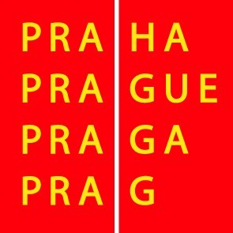

Výbor pro kulturu a volný čas ZHMP

31. zasedání výboru pro kulturu a volný čas ZHMP dne 12.1.2009 od 13.00 hod. v zasedací místnosti č. 349, 3. patro, Mariánské nám. 2, Praha 1.

Program :

13.00 - 13.10 1. Kontrola zápisu z 30. zasedání, schválení programu 31. zasedání, schválení ověřovatele zápisu

13.10 - 13.20 2. Návrh na poskytnutí partnerství hl.m.Prahy v roce 2009

13.20 - 14.30 3. Návrh na poskytnutí grantů hl.m.Prahy v oblasti kultury a umění v roce 2009

14.30 - 15.00 4. Různé

  - Obnova památníku odbojů v Praze 4 – Spořilově – výzva k podpoře veřejné sbírky

4.2 Cena primátora hl.m.Prahy v rámci soutěže O nejkrásnější české knihy roku – podklady k jednání obdrželi členové výboru na prosincovém zasedání

